Национальный исследовательский университет «МЭИ»

Институт Радиотехники и электроники им. В.А. Котельникова

Лабораторная работа № 1

Спектры периодических сигналов

Студент: Жеребин В.Р.

Группа: ЭР-15-15

Москва

2017

**Цель** работы — освоить основные понятия спектрального анализа периодических сигналов.

Изучаются следующие **основные вопросы**:

1) понятие дискретного спектра;

2) методика теоретического анализа спектра периодического сигнала;

3) спектры типовых периодических сигналов;

4) влияние формы и параметров сигнала на его спектр;

5) понятие спектральной плотности сигнала.

1. Выпишите формулы разложения произвольного периодического сигнала u(t) в ряд Фурье.

$$U\left(t\right)=\frac{C_{0}}{2}+\sum_{n=1}^{∞}{C_{n}\cos\left(nωt\right)+S_{n}sin⁡(nωt)}$$

Где:

ω – частота первой гармоники, ω = 2π/T

$$C_{0}=\frac{2}{T}\int_{-T/2}^{T/2}{U\left(t\right)dt}$$

$$C_{n}=\frac{2}{T}\int_{-T/2}^{T/2}{U\left(t\right)cos⁡(}nωt)dt$$

$$S_{n}=\frac{2}{T}\int_{-T/2}^{T/2}{U\left(t\right)sin⁡(}nωt)dt$$

Эквивалентная форма ряда Фурье:

Где:

2. Выпишите формулы для комплексных амплитуд гармоник периодической последовательности прямоугольных импульсов (рис.5) и периодической последовательности треугольных импульсов (рис.6). При этом рассмотрите как общий случай (произвольное соотношение T и Tи), так и частный случай (T=2Tи).

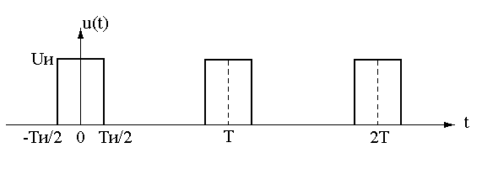

**Периодическая последовательность прямоугольных импульсов**

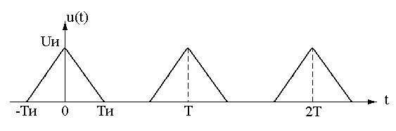

**Периодическая последовательность треугольных импульсов**

Ряд Фурье в комплексной форме:

$$U\left(t\right)=\sum_{n=-∞}^{∞}{\dot{A_{n}}e^{jnωt}}$$

$$\dot{A_{n}}=\frac{1}{T}\int_{-T/2}^{T/2}{U\left(t\right)e^{jnωt}dt}$$

$$\dot{A_{n}}=A_{n}e^{±jφ_{n}}$$

Комплексные амплитуды гармоник периодической последовательности прямоугольных импульсов при произвольном Ти:

Комплексные амплитуды гармоник периодической последовательности прямоугольных импульсов при Т=2Ти:

Комплексные амплитуды гармоник периодической последовательности треугольных импульсов при произвольном Ти:

Комплексные амплитуды гармоник периодической последовательности треугольных импульсов при Т=2Ти:

3. Для периодического сигнала типа «меандр» (рис.5, T=2Tи) и для соответствующей периодической последовательности треугольных импульсов (рис.6, T=2Tи), задавшись конкретным значением амплитуды импульсов (Uи=1 В), рассчитайте и сведите в таблицу комплексные амплитуды гармоник Un. Постройте осциллограммы и спектрограммы этих сигналов. Рисунки расположите удобно для сравнения; на осях приведите шкалы напряжения и укажите характерные значения времени и частоты.

*Таблица 1*

|  |  |  |  |  |  |  |  |  |  |  |  |
| --- | --- | --- | --- | --- | --- | --- | --- | --- | --- | --- | --- |
| n | 0 | 1 | 2 | 3 | 4 | 5 | 6 | 7 | 8 | 9 | Сигнал |
| Un ,В | 0.5 | 0.637 | 0 | -0.212 | 0 | 0.127 | 0 | -0.091 | 0 | 0.071 | “Меандр” |
| Un ,В | 0.5 | 0.405 | 0 | 0.045 | 0 | 0.016 | 0 | 0.083 | 0 | 0.005 | “Треуг.” |

Спектрограмма прямоугольного импульса



Спектрограмма треугольного импульса



4. Изобразите осциллограммы и характер спектрограмм периодической последовательности прямоугольных импульсов (Uи=1 В, Ти=500 мкс) (в пределах 0÷6 кГц) для трех значений периода (T=2 мс, 4 мс, 8 мс). Рисунки расположите удобно для сравнения; на осях укажите характерные числовые значения напряжения, времени и частоты (в кГц).

Т=2 мс





Т=4 мс





Т=8 мс



